中国地质大学（武汉）

研究生院教职工党支部

学习材料

2017年第3期

目 录

习近平引领中国航船乘风破浪昂扬奋进 1

习近平引领中国航船乘风破浪昂扬奋进

——两会代表委员谈党中央治国理政方略
人民网两会报道组
莺初解语，最是一年春好处；天朗气清，又是一年两会时。
近3000名全国人大代表、2200多名全国政协委员，十三天的履职尽责、不负重托，画出最大同心圆。十三天的夙兴夜寐、共商国是，形成强大向心力。
党的十八大以来，面对复杂局面，以习近平同志为核心的党中央带领全党全军全国各族人民，总揽战略全局，把握发展大势，作出我国经济发展进入新常态的重大判断，形成以新发展理念为指导、以供给侧结构性改革为主线的政策框架。同时，践行以人民为中心的发展思想，坚持稳中求进工作总基调，并将之上升为治国理政的重要原则和经济工作的方法论，开创了中国特色社会主义伟大事业全新局面。
在今年的两会上，万众瞩目的政府工作报告不仅描绘了中国经济发展的新蓝图，更充分体现了以习近平同志为核心的党中央的要求；代表委员的真知灼见不仅唱响了各地共谋共进的“好声音”，更生动体现了执政的中国共产党治国理政的方略。

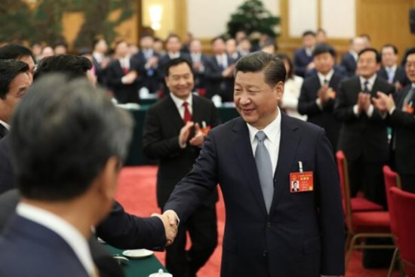
3月7日，中共中央总书记、国家主席、中央军委主席习近平参加十二届全国人大五次会议
辽宁代表团的审议。 新华社记者 丁林 摄

新常态判断定方向 新发展理念树标杆
在新的历史条件下，以习近平同志为核心的党中央冷静观察、缜密思考，作出了经济发展进入新常态的重大判断：“我国经济正在向形态更高级、分工更复杂、结构更合理的阶段演化，经济发展进入新常态。”
经济新常态的提出，不仅是源于对经济发展阶段和趋势的准确把握，更是基于“创新、协调、绿色、开放、共享”的新发展理念，面向内在质量主动转型升级的战略选择。
内蒙古自治区党委书记李纪恒代表认为，创新、协调、绿色、开放、共享的新发展理念，是习近平总书记治国理政新理念新思想新战略的一个标志性重大理论成果，为引领经济发展新常态、决胜全面建成小康社会提供了强大思想武器和科学行动指南。
“作为东北老工业基地的重要省份之一，吉林省破解存在的体制性结构性难题，加快实现新一轮全面振兴，关键在于全面落实创新、协调、绿色、开放、共享的新发展理念。”吉林省委书记巴音朝鲁代表说，在以习近平同志为核心的党中央坚强领导下，我们在学中干、在干中学，对新发展理念的认识有了新提升。
创新是引领发展的第一动力。
“从制造大国向制造强国转变，必须创新先行。在全球化竞争中，唯有创新才是制胜的利器。”太钢集团党委书记、董事长李晓波代表说。在钢铁产能严重过剩的背景下，太钢去年实现了12.9亿元利润。“我们靠的就是创新，干别人干不了的，一定是价值最大的。”李晓波表示，这些年来，太钢新产品的市场贡献率达70%以上，20多个品种国内市场占有率第一，40多个品种成功替代进口。
协调既是发展手段又是发展目标。
“朋友早先看大病得跑北京，半夜里就得赶路，有时候还不一定能挂上号。最近一两年，随着京医入冀，在家门口就能看病，太方便了。”河北省沧州市政协副主席何香久委员表示。京津冀协同发展战略实施三年来，三地打破瓶颈制约、加速互联互通，不仅在医疗卫生领域，教育、交通等领域的公共服务都在不断完善，逐步形成了新的发展格局。
绿水青山就是金山银山。
“我们理解这就是要因地制宜选择好发展产业，既能促进发展，又能保护生态，实现百姓富、生态美两者有机统一。” 全国人大代表、贵州省委书记陈敏尔表示，习近平总书记在贵州视察时提出守住发展和生态两条底线的重要指示。“经过这几年封山育林、退耕还林、植树造林，大力发展林下经济，贵州森林覆盖率已经达52%。现在，贵州全域旅游如火如荼，乡村旅游红红火火，这既有利于脱贫增收致富，也有利于提高百姓生活品质。”他说。
中国开放的大门不会关上。
“今后上海自由贸易试验区的开放度、便利性和透明性等还将进一步提高。上海自贸区将努力打造全球最佳投资目的地，负面清单还会再升级、缩短，开放程度更大；在服务贸易方面，金融、教育、文化等行业领域会逐步扩大开放。”上海社科院副院长张兆安代表表示。上海自贸区运行3年多，先行先试、探路改革，有100多项已经复制、推广到了其他地方，同时更有效推进了经济转型升级和政府职能转变。
共享让人民群众有更多获得感。
“当代表4年来，我总共提了12条建议，件件都得到了回应。国家扶持人口较少民族的政策非常给力，单是国家民委的扶持基金，京族三岛每年就得到100多万元。” 全国人大代表、广西东兴江平镇巫头村党支部书记阮爱兴表示，目前全村绝大多数人家住上了楼房，人均年收入1.3万余元，全村私家车就有300多台，每3户就有一辆私家车。
正如习近平总书记所强调：创新、协调、绿色、开放、共享的发展理念，是在深刻总结国内外发展经验教训、分析国内外发展大势的基础上形成的，凝聚着对经济社会发展规律的深入思考，体现了“十三五”乃至更长时期我国的发展思路、发展方向、发展着力点。

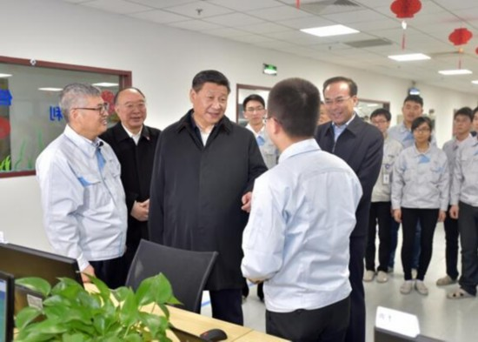
习近平总书记在重庆调研强调“要加大供给侧结构性改革力度，重点是促进产能过剩有效化解”。
新华社记者 兰红光 摄
供给侧改革为主线 转型升级加快推进
推进供给侧结构性改革，是适应和引领经济发展新常态的重大创新，是适应国际金融危机发生后综合国力竞争新形势的主动选择，是适应我国经济发展新常态的必然要求。
习近平总书记指出，推进供给侧结构性改革是我国经济发展进入新常态的必然选择，是经济发展新常态下我国宏观经济管理必须确立的战略思路。必须把改善供给侧结构作为主攻方向，从生产端入手，提高供给体系质量和效率，扩大有效和中高端供给，增强供给侧结构对需求变化的适应性，推动我国经济朝着更高质量、更有效率、更加公平、更可持续的方向发展。
“2016年，山西坚定贯彻新发展理念，推进供给侧结构性改革，扭转了经济下滑的局面，并推动经济走上转型发展之路。” 全国人大代表、山西省委书记骆惠宁表示。去年山西省压减煤炭产量1.4亿吨，占全国39.1%，退出煤炭产能2325万吨，居全国首位，促进了全国煤炭供求关系平衡，使煤炭价格回到合理空间，有力改善了企业经营状况。
康恩贝集团董事长胡季强代表表示，一年来，浙江省共为企业降低成本超过1000亿元，新设民营市场主体增速超过30%，浙商回归项目到位资金近3500亿，比上年增长13.9%。“更重要的是,浙商对中国经济、浙江经济发展的信心大大提升。”他说。
政府工作报告在回顾2016年工作时指出：以钢铁、煤炭行业为重点去产能，全年退出钢铁产能超过6500万吨、煤炭产能超过2.9亿吨，超额完成年度目标任务，分流职工得到较好安置。同时，房地产去库存取得积极成效，工业企业资产负债率有所下降，出台了减税降费、降低“五险一金”缴费比例、下调用电价格等举措促进企业降成本，更加大补短板力度，办了一批当前急需又利长远的大事。
化蛹成蝶、转型升级，供给侧改革初见成效，在充满希望又伴随阵痛的过程中，如何继续勇往直前、闯过关口？
习近平总书记在参加辽宁代表团审议时强调，要推进供给侧结构性改革，推进国有企业改革发展，推进干部作风转变，深入实施东北老工业基地振兴战略，全面做好稳增长、促改革、调结构、惠民生、防风险各项工作。
“东北地区不能再只吃重化工、资源型、‘初字号’的饭，要加快孕育新的增长点、蓄积新的增长动力，只要鼓足精气神，就能振兴大东北。” 全国人大
代表，辽宁铁岭东兴村村支书吴艳良对记者说：“总书记指出供给侧结构性改革是辽宁振兴必由之路，这为我们东北振兴指明了方向。”
“今年是河北去产能最为较劲的一年。新的一年，我们要认真贯彻以习近平同志为核心的党中央决策部署，牢固树立和落实新发展理念，大力推进供给侧结构性改革。”
全国人大代表、河北省委书记赵克志表示，河北钢铁产能过剩，既是结构调整难点，也是环境治理重点。要继续下大力压减钢铁、煤炭、水泥、玻璃、焦炭、电力过剩产能，其中今年计划压减钢产能1562万吨、铁产能1624万吨，电力产能分三批压减。
贫困地区和贫困人口是全面建成小康社会最大的短板。“去年，我省有11万人实现了脱贫摘帽，但越往后脱贫难度越大，因为剩下的大都是条件较差、基础较弱、贫困程度较深的地区和群众。”
全国人大代表、青海省民政厅副厅长韩永东认为，下一步，要把深度贫困地区作为区域攻坚重点，把握精准是要义，坚持好、运用好在实践中形成的有益经验,把贫困群众积极性和主动性充分调动起来，引导贫困群众树立主体意识，发扬自力更生精神，激发改变贫困面貌的干劲和决心，为脱贫攻坚注入强劲动力。
“面对改革的复杂形势和繁重任务，要牵住改革牛鼻子。”习近平总书记强调，既抓重要问题、重要任务、重要试点，又抓关键主体、关键环节、关键节点，以重点突破带动全局。而深化供给侧结构性改革，就是一个必须牵住的“牛鼻子”。

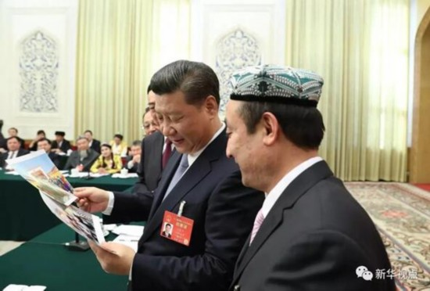
3月10日，中共中央总书记、国家主席、中央军委主席习近平参加十二届全国人大五次会议
新疆代表团的审议。 新华社记者 马占成 摄

稳定大局惠及长远 奋发有为务实进取
“稳中求进工作总基调是治国理政的重要原则，也是做好经济工作的方法论。”十八大以来，以习近平同志为核心的党中央始终坚持稳中求进工作总基调，指引中国发展巨轮劈波斩浪，稳健前行。
“稳是主基调，稳是大局，在稳的前提下要在关键领域有所进取，在把握好度的前提下奋发有为。” 习近平总书记指出，稳中求进的根本点在于稳定大局、不断进取。要保持战略定力，坚持问题导向、底线思维，发扬钉钉子精神，一步一个脚印向前迈进。
如何稳，怎么进？稳的重点要放在稳住经济运行上，进的重点是深化改革开放和调整结构。稳和进有机统一、相互促进。
今年政府工作报告中的一组组详实准确的数据勾勒出2016年中国经济运行缓中趋稳、稳中向好：国内生产总值达到74.4万亿元，增长6.7%；居民消费价格上涨2%；工业企业利润由上年下降2.3%转为增长8.5%；年末城镇登记失业率4.02%，为多年来最低……
改革开放深入推进，经济结构加快调整，我国经济发展在稳的前提下不断进取：供给侧结构性改革初见成效；对外开放推出新举措，“一带一路”建设进展快速；服务业增加值占国内生产总值比重上升到51.6%；高技术产业、装备制造业较快增长……
习近平总书记强调，经济社会平稳才能为深化改革开放和经济结构调整创造稳定的宏观环境。
“坚持稳中求进工作总基调，是以习近平同志为核心的党中央的要求，是做好经济工作的准则。”全国人大代表,河南大学党委书记关爱和表示，当前推进中国各方面改革发展，稳是第一位的，同时要在稳的前提下在关键领域积极进取，在把握好度的前提下奋发有为，战略上把握好节奏和力度，战术上抓住关键点，确保经济平稳健康发展，努力提高经济运行质量和效益。
“保持一定的增长速度，既是保民生、稳就业的需要，也是与全面建成小康社会目标相衔接，实现到2020年GDP比2010年翻一番的要求。”政府工作报告将今年GDP预期增长目标设定为6.5%左右，全国人大代表、中国社会科学院副院长蔡昉认为，这一目标既符合新常态的大逻辑，也符合稳中求进的总基调，这个速度既是可行的，也是可期的。
“贯彻稳中求进工作总基调，保持战略定力，这对中国经济在筑底前行过程中，保持稳定、坚定信心是非常必要的。” 全国人大代表、浪潮集团董事长孙丕恕表示，着力稳增长、保就业、防风险，守住金融安全、民生保障、环境保护等方面的底线都体现了稳中求进的要求，体现出以习近平同志为核心的党中央深谋远虑、以人为本。
关于经济增长的“稳”和“进”，一个共识已经深入人心：经济增长速度不再成为衡量发展质量的唯一指标，只有速度而没有更高质量、效益的经济增长不值得追求。
“我们应当认识到，经济转型不会一蹴而就，政府和企业都要沉得住气，必须从心底里认识到，经济增长的质量和效益才是第一位的。” 全国人大代表、嘉兴经济技术开发区管委会主任陈利众说，在经济面临下行压力时，首先是要求稳而不是求快，经济要调结构，也须先转型才能升级。而无论是在下行中稳定经济，还是在转型中深化创新驱动，都需要时间与空间，需要不断适应新变化。
“以供给侧结构性改革为主线深化改革，就是在贯彻‘稳中求进’。企业做好结构性改革就是要转型，围绕消费者需求变化转型；围绕大力发展‘互联网+’转型；围绕新旧动能转化，结构优化升级转型；围绕提升质量管理，打造享誉世界的中国品牌转型。” 全国人大代表、青岛啤酒董事长孙明波对稳中求进深有感触。
实现稳中求进，关键靠干部的担当作为。全国两会代表委员们一致认为要坚持把稳中求进工作总基调贯彻到各个方面，切实做到稳定大局、不断进取、奋发有为。

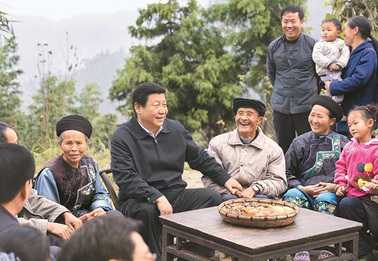
习近平在湘西土家族苗族自治州花垣县排碧乡十八洞村同村干部和村民座谈。
新华社记者 王晔 摄
发展以人民为中心 促民生增百姓福祉
“人民对美好生活的向往，就是我们的奋斗目标。” 党的十八大以来，以习近平同志为核心的党中央坚持以人民为中心，把发展硬道理更多体现在增进人民福祉上，人民群众的获得感、幸福感不断增强。
习近平总书记在中央财经领导小组第十四次会议上强调，落实以人民为中心的发展思想，想群众之所想、急群众之所急、解群众之所困，在学有所教、劳有所得、病有所医、老有所养、住有所居上持续取得新进展。习近平强调，推进北方地区冬季清洁取暖等6个问题，都是大事，关系广大人民群众生活，是重大的民生工程、民心工程。
“今年实现进城落户1300万人以上”、“统一城乡义务教育学生‘两免一补’政策”、“城乡居民医保财政补助由每人每年420元提高到450元”、“年内全部取消手机国内长途和漫游费”……在“沉甸甸”的政府工作报告中，装着一个个厚厚的“民生礼包”。
学有所教，要让每个人都有人生出彩的机会。
“促进义务教育均衡发展，可以说是最大的民生。”中国教育学会副会长张志勇代表认为，推进义务教育均衡发展，要着力破解“乡村弱”和“城镇挤”这两个难题。而针对教育扶贫工作将如何精准发力，教育部部长陈宝生在记者会上给出了坚定的答案：“一是从单纯扶贫转向综合扶智。通过扶持贫困地区发展教育，从而割断贫困代际传递。二是由‘大水漫灌’改为‘精准滴灌’。”他表示，要加大投入力度，从基础建设到学生资助都要向贫困地区、贫困家庭倾斜。同时，要根据贫困地区小学、初中、高中、大学的人口及需求，进行分类帮扶，精准扶贫。
劳有所得，要使收入分配更合理、更有序。
收入分配是广大人民群众普遍关注的热点问题，也是政府一直高度重视并着力解决的突出问题。今年的政府工作报告指出，要保证居民收入和经济增长基本同步。针对老百姓关注的个税改革问题，财政部部长肖捷在记者会上表示，目前个税改革方案正在研究设计和论证中，基本考虑是将工资薪金、劳务报酬、稿酬等收入项目实行按年汇总纳税，而在研究改革方案的同时，个税免征额该提高就提高。
病有所医，要使人民享有更高水平的医疗卫生服务。
国家卫生计生委主任李斌在记者会上表示，新世纪以来第一次全国卫生与健康大会召开等标志性事件充分体现出在以习近平同志为核心的党中央坚强领导下，我国卫生与健康事业改革发展又取得了重要性的进展。“现在政策好了，村民看病方便多了。”全国人大代表、宁夏乡村医生马玉花欣喜地表示，有了新农合，村民看病能报销，村里卫生室也配了新设备，2000多村民建起了电子健康档案。在农村，小病诊治、计划免疫、妇女保健、计划生育等52项基本公共卫生服务，实现了基本覆盖。
老有所养，要让全社会一起努力把老年人照顾好。
民政部部长黄树贤在“部长通道”上接受采访时表示，针对社会普遍关心的养老问题，民政部将加强宣传教育，大力支持居家养老，加快发展社区养老服务，加快养老院的建设，放开养老市场，全面提高养老院质量。“这个问题党中央、国务院也高度重视，总书记去年5月份政治局集体学习作了专题研究，12月份又在中央财经领导小组会议上专门研究了提高养老院的质量问题。所以我们会全面贯彻党中央、国务院关于养老工作的部署和要求。”黄树贤说。
住有所居，要准确把握居住属性，形成长远制度安排。
“中央经济工作会议不仅确定了房子的定位，同时提出了建立基础性制度和长效机制的目标、标准、途径。这就为我们制定基础性制度和长效机制指明了方向。”住房和城乡建设部部长陈政高表示。全国人大代表、中国社会科学院研究员郑玉歆也表示，目前，我国已初步建立起了包括廉租房、公租房和住房公积金制度等在内的住房保障体系。中央强调要促进房地产市场平稳健康发展，坚持“房子是用来住的、不是用来炒的”的定位，进一步明确强化住房的保障功能，为完善我国住房保障制度指明了方向。
潮平风正好扬帆,凝心聚力再出发。
全国两会上，四个意识成为代表委员们热烈讨论的高频词。代表委员们表示，政府工作报告体现了以习近平同志为核心的党中央的要求，体现了执政的中国共产党治国理政的方略。
以习近平同志为核心的党中央践行人民为中心的发展思想，坚持稳中求进工作总基调，贯彻落实新发展理念，推进供给侧结构性改革，统筹推进“五位一体”总体布局和协调推进“四个全面”战略布局，中国航船必将乘风破浪、昂扬奋进！

（来源：人民网）

